第三届“美丽金塘人”简要事迹

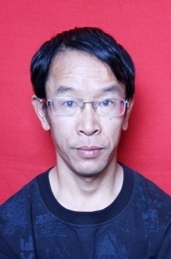
徐厚军，1970年12月出生，中共党员。曾获“先进个体户”、“优秀志愿者”、“定海区首届十佳义工”等各类奖项。他用他的一技之长，在金塘镇大丰汽车站开了一家家电维修店，他始终本着热情、诚信的态度对待每一位来店的顾客，而且维修价格公道，碰上年纪较大、行为不便的老年人，还免费提供上门服务。说起徐厚军，人们都会翘起大拇指表示对他的赞许。

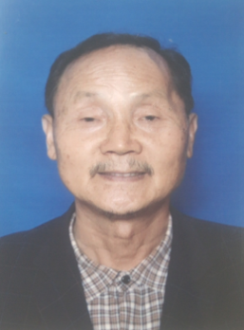
谢龙飞，1958年12月出生，中共党员。曾获“全国模范教师”、省农村教师突出贡献奖 、镇优秀教师等荣誉。谢龙飞从宁波师范专科学校毕业至今一直任教于定海区金塘中学，三十多年一直扎根于海岛金塘，热衷于家乡教育事业。对待学生，他爱心满满，既是严师又是慈父，受到了学生的一致好评；对待同事，他也是坦诚热情，总能尽力帮他们排忧解难。

金世君，男，1975年1月出生，群众。曾获公司“技术能手”、“舟山市定海区优秀技能人才”、2016年获定海区资深人才、个人先锋荣誉称号。金世军现为浙江金星螺杆制造有限公司高级车工。在金世君不懈的努力下，解决了车削产品存在许多技术上的难题，大大减轻了操作工的劳动强度，增加了效率。金世君在多年的机械加工中还摸索出了一套自己的工作方法，为能降耗作出了很大的贡献。

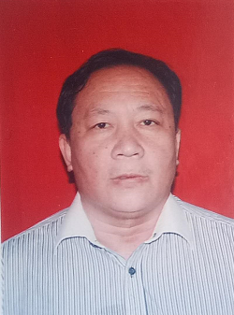
王能平，1964年2月出生，群众。金塘阳光志愿者协会副会长，曾获2016年度舟山市网络义工十大优秀义工荣誉。5年前，他与朋友组建志愿者服务队，用实际行动为和谐社会的创建贡献力量。每一次敬老服务活动中总能看到他耐心为老人们理发，每一次大型活动总能看到他忙前忙后的身影，在他的带领下，他的妻子也加入到了公益队伍中，为社会的公益事业奉献力量。

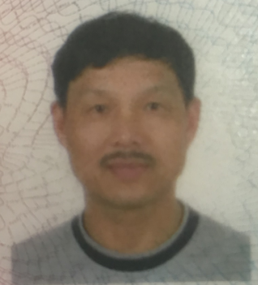
姚峰，1954年9月出生，中共党员。曾获定海区新经济新社会组织党建工作标准化认证“优秀党组织”、 “先进基层党组织”，浙江省个体工商户、商品交易市场“党建工作示范点”荣誉称号。现任中共舟山金塘个体劳动者协会支部书记、浙江省个体劳动者协会理事、舟山市个协副会长、金塘个协副会长。姚峰作为从事个体经营三十年的中共党员，姚峰努力践行着入党誓词，带领金塘个协支部积极服务群众，开展多种形式的便民、利民等社会公益活动，赢得了群众对党员队伍的信任和支持。

